Information från styrelsen
- Tack alla ni som dök upp på Öppet Hus den 8:e februari! Vid detta tillfälle passade styrelsen bl.a. på att informera om att Juni månad kommer vara avgiftsfri för våra bostadsrättsägare.
- Hissen: För att undvika onödiga kostnader uppmanar vi alla i föreningen att kolla noga att dörren går igen när man går ut ur hissen. Det händer ofta att dörren lämnas i uppställt läge. I de fall hissen står still och ni behöver ringa jouren, försök att först utesluta att hissen står still på något våningsplan pga grus, uppställt läge osv. Avgiften för en jouruttryckning är hög.
- Valberedningen hälsar att det nu finns en brevlåda i lilla tvättstugan. Har ni önskemål, förslag eller kan tänka er att gå med i styrelsen så går det nu alltså att lämna meddelanden till valberedningen i denna låda!
- Kommande styrelsemöte; 18 mars.

Hemsida:
https://brfgubbennoak6.bostadsratterna.se/
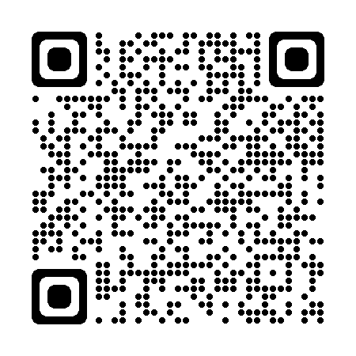 Hälsar Styrelsen

